МІНІСТЕРСТВО ОСВІТИ І НАУКИ УКРАЇНИ НАЦІОНАЛЬНИЙ УНІВЕРСИТЕТ «ЛЬВІВСЬКА ПОЛІТЕХНІКА»
Інститут ІКТА
Кафедра ЗІ


ЗВІТ
до лабораторної роботи №1
на тему: «Інтернет-безпека»

з дисципліни «Технології вебпрограмування»

Варіант 7

Галай Данило
студент
КБ-205, ІКТА
група, інститут
Нижник А. О.
лектор
Синявський О. Ю.
керівник л.р
«21»09/2026р.

Львів 2026р.

Мета роботи:
- Ознайомитися з принципами інформаційної гігієни та інтернет-безпеки.
- Зрозуміти принципи приватності та потенційні ризики в цифровому середовищі.
- Опанувати базові навички безпечної взаємодії в соціальних мережах

Хід роботи:
Частина 1:
1. Зареєструватися на платформі https://prometheus.org.ua.
2. Записатися на курс “Інтернет-безпека під час війни: практичний курс” та успішно його пройти.
3. Додати отриманий сертифікат до звіту.



Частина 2:
Відкрийте Chrome DevTools (або аналог) та дослідіть процес завантаження сайту з вашого варіанту. Додайте скріншоти кожного пункту до звіту:
1. Network: перезавантажте сторінку з відкритим DevTools. Зробіть скріншот, де видно перший запит і статус-код.
2. Timing: відкрийте деталі основного запиту (вкладка Timing/Waterfall). Зробіть скріншот із часом DNS, з’єднання та SSL.
3. Security: відкрийте вкладку Security, зробіть скріншот статусу сертифіката та версії протоколу TLS.
4. Headers: у вкладці Network зробіть скріншот заголовків запиту та відповіді (Host, User-Agent, Content-Type, Cache-Control).
5. Cookies: відкрийте вкладку Application (або Storage), зробіть скріншот cookies для цього сайту.

Сайт для дослідження: https://www.coursera.org
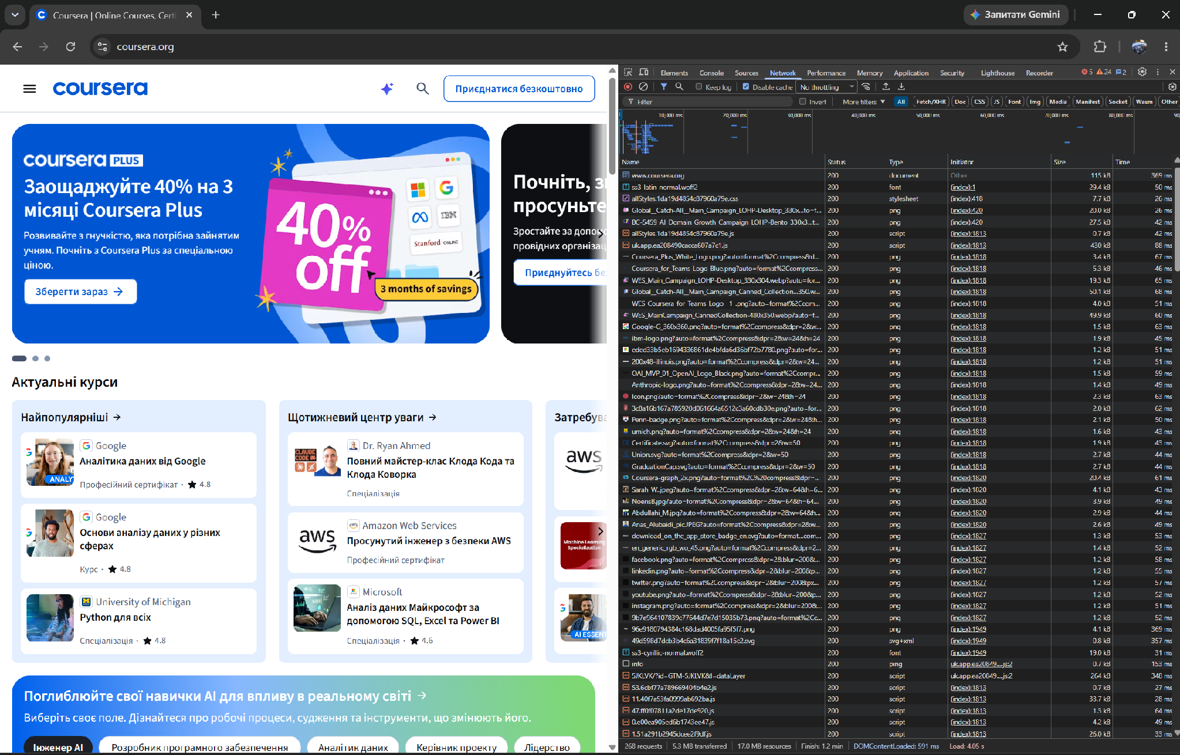
- Перший запит до сайту www.coursera.org має тип document і виконується методом GET. Сервер повернув статус-код 200 OK, що означає успішне отримання HTML-сторінки (115 kB за 369 мс). Решта запитів - це шрифти, стилі, зображення та скрипти, які браузер довантажує після розбору HTML.
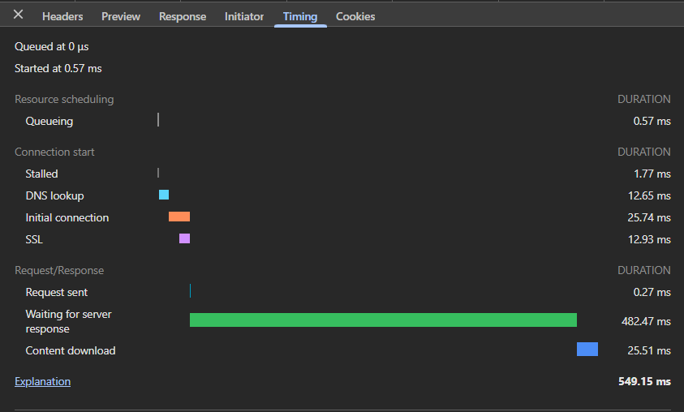
- DNS lookup зайняв 12,65 мс, встановлення з’єднання (Initial connection) - 25,74 мс, з яких встановлення захищеного TLS-з’єднання (SSL) - 12,93 мс. Найдовшим етапом було очікування відповіді сервера - 482,47 мс; загальний час запиту склав 549,15 мс.
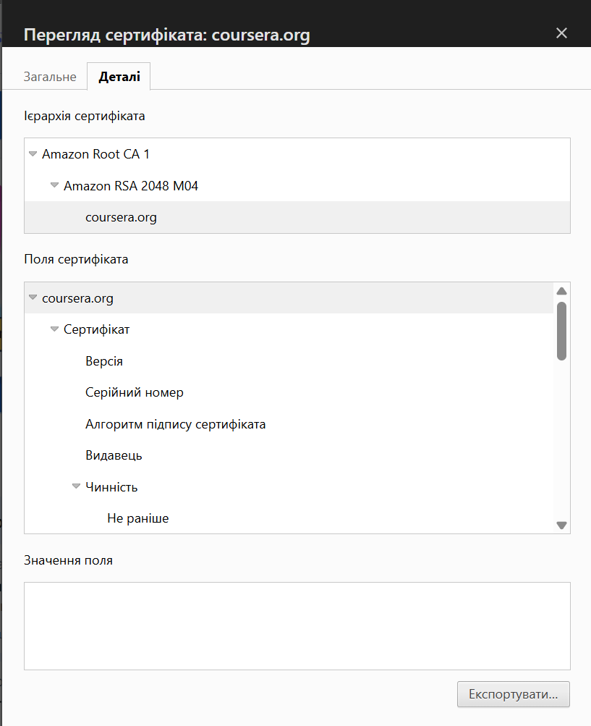
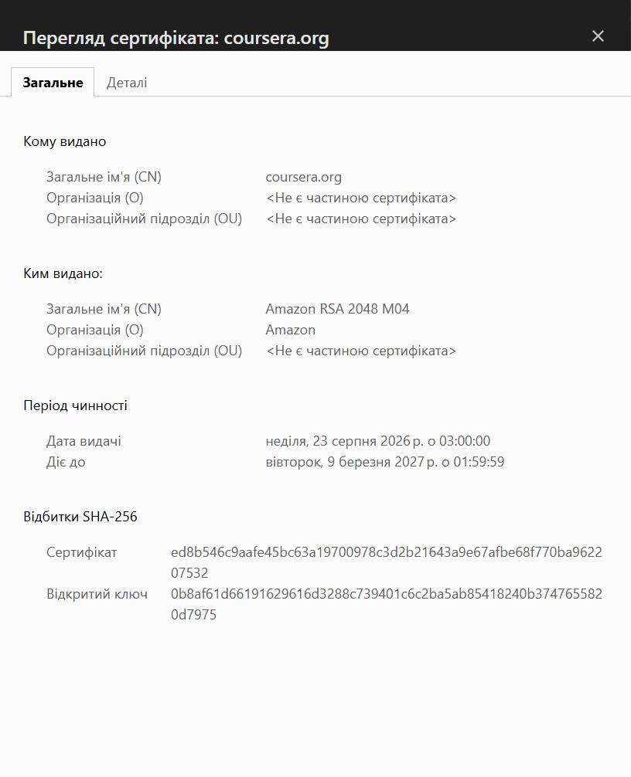
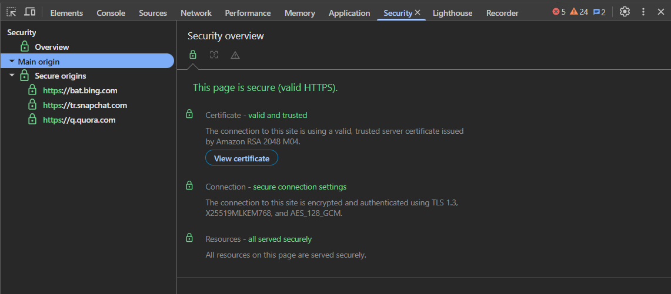

- Для захищеного з’єднання використовується протокол TLS 1.3 з гібридним (класичним і постквантовим) обміном ключами X25519MLKEM768 та шифром AES_128_GCM. Сертифікат виданий для coursera.org центром сертифікації Amazon RSA 2048 M04 (організація Amazon), який підписаний кореневим сертифікатом Amazon Root CA 1. Сертифікат чинний з 23.08.2026 до 09.03.2027, тому браузер вважає з’єднання безпечним.
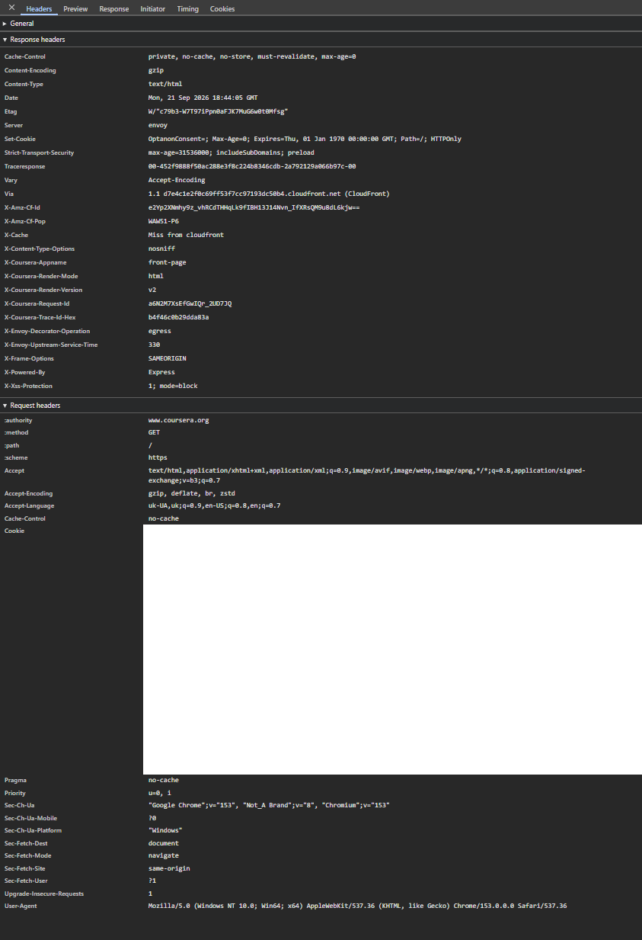
- У заголовках запиту видно :authority: www.coursera.org (у HTTP/2 цей псевдозаголовок замінює Host) та User-Agent з інформацією про браузер (Chrome 153, Windows 10). У відповіді сервера - Content-Type: text/html і Cache-Control: private, no-cache, no-store, must-revalidate, max-age=0, що забороняє кешування сторінки. Заголовок Strict-Transport-Security показує, що сайт використовує HSTS, а Via і X-Cache - що відповідь пройшла через CDN Amazon CloudFront. Значення заголовка Cookie приховано з міркувань безпеки.
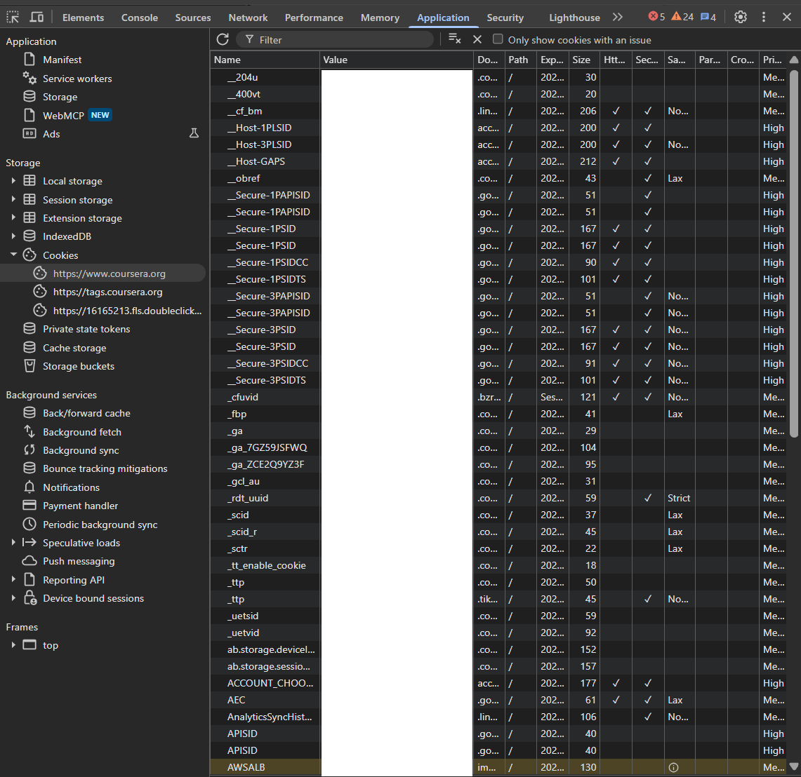
- У сховищі браузера для www.coursera.org збережено кілька десятків cookie: власні cookie сайту (__204u, ab.storage.*, CSRF3-Token), cookie аналітики та реклами сторонніх сервісів (Google Analytics _ga, Facebook _fbp, TikTok _ttp, Bing _uetsid), інфраструктурні (__cf_bm від Cloudflare, AWSALB від балансувальника AWS), а також сесійні cookie Google-акаунта, що використовуються для входу через Google. Частина з них має прапорці HttpOnly, Secure та SameSite, які захищають від викрадення через JavaScript, передачі без шифрування та CSRF-атак. Значення cookie приховано з міркувань безпеки.

Висновок
У ході лабораторної роботи було розглянуто основні принципи інтернет-безпеки та процес завантаження вебсторінок. За допомогою інструментів розробника Chrome на прикладі www.coursera.org досліджено етапи завантаження основного запиту (DNS, TCP, TLS, очікування відповіді), параметри TLS-з’єднання та ланцюжок сертифікатів, HTTP-заголовки запиту й відповіді, а також cookies сайту. Встановлено, що сайт використовує TLS 1.3, HSTS і CDN CloudFront, а разом зі сторінкою браузер отримує велику кількість сторонніх трекінгових cookie.

